Verslo Planas: AutoShop AI Agent
Išsamus planas, skirtas įvesti į rinką dirbtinio intelekto (AI) agentą, optimizuotą JAV automobilių remonto servisams.

Data: 2026 m. vasario 28 d.

Autorius: Manus AI

1.0 Santrauka (Executive Summary)

1.1 Įmonės Apžvalga
AutoShop AI Agent yra programinės įrangos kaip paslaugos (SaaS) sprendimas, sukurtas specialiai JAV nepriklausomiems automobilių remonto servisams. Mūsų AI agentas veikia kaip virtualus administratorius, kuris 24/7 atsako į praleistus skambučius, automatizuoja susitikimų planavimą, atsako į dažniausiai užduodamus klientų klausimus ir integruojasi su populiariausiomis servisų valdymo sistemomis (SMS). Mūsų misija – padėti servisų savininkams paversti praleistus skambučius į pajamas, sumažinti administracinę naštą ir pagerinti klientų patirtį.

1.2 Problema ir Sprendimas
Problema: JAV automobilių remonto rinka, vertinama 183 mlrd. USD, susiduria su didele problema – praleistais skambučiais. Vidutinis servisas praleidžia 20-40% įeinančių skambučių, kas vienam servisui gali reikšti iki 108 000 USD prarastų pajamų per metus. Servisų savininkai ir darbuotojai yra nuolat užsiėmę, todėl negali atsakyti į kiekvieną skambutį, ypač piko valandomis ar po darbo.

Sprendimas: AutoShop AI Agent siūlo protingą, automatizuotą sprendimą. Mūsų AI agentas:
- Užfiksuoja 100% skambučių: Akimirksniu atsako į praleistus skambučius SMS žinute, pradėdamas pokalbį.
- Planuoja susitikimus: Integruojasi su serviso kalendoriumi ir valdymo sistema, kad suplanuotų susitikimus be žmogaus įsikišimo.
- Atsako į DUK: Suteikia informaciją apie kainas, darbo laiką, paslaugų trukmę.
- Didina pajamas: Siūlo papildomas paslaugas (upsell) ir siunčia priminimus apie būtiną techninę apžiūrą.

1.3 Tikslinė Rinka
Mes orientuojamės į 174 000+ nepriklausomų automobilių remonto servisų JAV. Pradiniame etape koncentruosimės į servisus, turinčius 3-8 keltuvus, kurie generuoja vidutines metines pajamas (~700 000 USD) ir naudoja vieną iš populiariausių servisų valdymo sistemų (pvz., Tekmetric, Shop-Ware, Mitchell1).

1.4 Konkurencinis Pranašumas
Nors rinkoje yra konkurentų (pvz., Podium, Kenect, AutoLeap), mūsų pranašumas yra:
- Gili Specializacija: Esame sukurti tik automobilių servisams, o ne kaip bendro pobūdžio įrankis.
- Skaidri ir Prieinama Kainodara: Siūlome aiškius planus be paslėptų mokesčių, pradedant nuo 299 USD/mėn., kas yra konkurencinga kaina, siūlanti didesnę vertę.
- Glaudžios Integracijos: Mūsų prioritetas – sklandus integravimasis su pagrindinėmis servisų valdymo sistemomis, kas yra didžiausias konkurentų trūkumas.

1.5 Finansinės Prognozės
Remiantis baziniu scenarijumi, planuojame pasiekti:
- 5 000 USD mėnesinių pasikartojančių pajamų (MRR) per 6 mėnesius (~17 klientų).
- 20 000 USD MRR per 12 mėnesių (~67 klientai).
- Teigiamą grynąjį pelną pasiekus ~10 000 USD MRR ribą.

Prašome 100 000 USD pradinio kapitalo, kuris bus panaudotas produkto vystymui (60%), marketingui ir pardavimams (30%) bei operacinėms išlaidoms (10%) per pirmuosius 12 mėnesių.

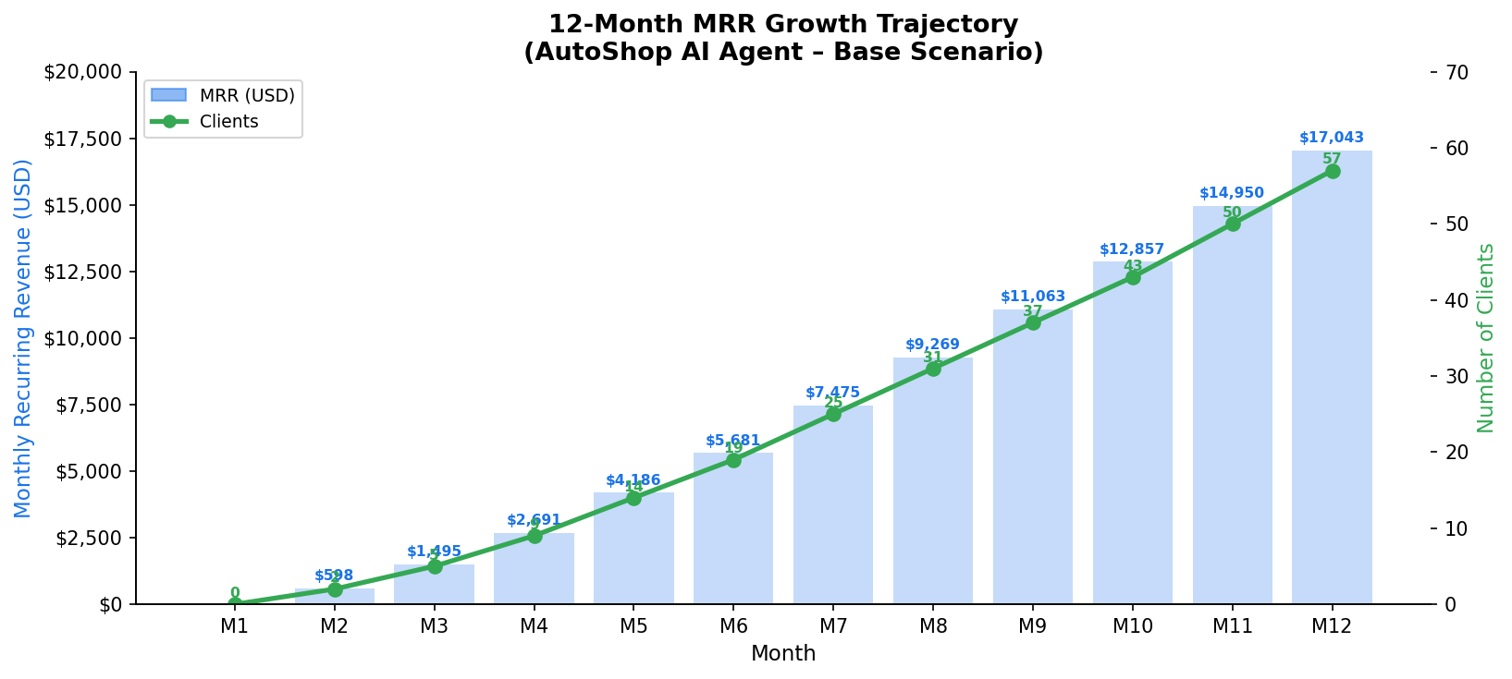

2.0 Įmonės Aprašymas (Company Description)

2.1 Misija ir Vizija
Misija: Suteikti automobilių remonto servisų savininkams galingą, bet paprastą naudoti AI įrankį, kuris maksimaliai padidintų jų pajamas, automatizuotų kasdienes užduotis ir leistų jiems susikoncentruoti į tai, ką jie moka geriausiai – remontuoti automobilius.

Vizija: Tapti JAV automobilių remonto industrijos standartu, kai kalbama apie klientų komunikacijos automatizavimą, ir nepakeičiamu partneriu kiekvienam nepriklausomam servisui, siekiančiam augimo ir efektyvumo.

2.2 Teisinė Struktūra
AutoShop AI Agent bus registruota kaip Ribotos Atsakomybės Bendrovė (LLC) Delavero valstijoje, siekiant pritraukti investuotojus ir užtikrinti teisinį lankstumą.

2.3 Įkūrėjų Komanda
Šis skyrius bus užpildytas informacija apie realius įkūrėjus. Kol kas paliekame šabloną.

- Generalinis Direktorius (CEO): [Vardas, Pavardė] - Patyręs verslo vystytojas, turintis X metų patirtį SaaS produktų kūrime ir pardavime.
- Technologijų Direktorius (CTO): [Vardas, Pavardė] - Programinės įrangos inžinierius, specializuojantis AI ir debesų kompiuterijos srityse, su Y metų patirtimi kuriant didelio našumo sistemas.

3.0 Rinkos Analizė (Market Analysis)

3.1 Rinkos Dydis ir Augimas
JAV automobilių remonto rinka yra didžiulė ir stabili. 2023 m. jos vertė siekė 183,4 mlrd. USD ir prognozuojama, kad ji augs vidutiniškai 4-5% per metus. Rinkoje veikia apie 174 000 servisų, iš kurių didžioji dauguma (santykiu 16:1, palyginti su oficialiais atstovais) yra nepriklausomi verslai. Tai yra mūsų pagrindinis tikslinis segmentas.

Pagrindiniai augimo veiksniai:
- Senėjantis automobilių parkas: Vidutinis automobilio amžius JAV artėja prie 13 metų, kas natūraliai didina remonto ir priežiūros poreikį.
- Didėjantis automobilių sudėtingumas: Modernūs automobiliai reikalauja specializuotų žinių ir įrangos, kas skatina vairuotojus kreiptis į profesionalius servisus.

3.2 Tikslinės Rinkos Skausmo Taškai
Atlikus giluminę analizę, išryškėjo pagrindinės problemos, su kuriomis susiduria servisų savininkai:

- Prarastos Pajamos: Kaip minėta, praleisti 20-40% skambučių tiesiogiai virsta prarastomis pajamomis. Vidutinė remonto kaina (ARO) siekia 500-750 USD, todėl net keli praleisti skambučiai per dieną sudaro dešimtis tūkstančių dolerių praradimų per metus.
- Administracinė Našta: Servisų darbuotojai nuolat balansuoja tarp tiesioginio darbo su automobiliais ir administracinių užduočių – atsiliepti į skambučius, planuoti susitikimus, užsakinėti detales. Tai mažina produktyvumą.
- Technikų Trūkumas: Industrija kenčia nuo didelio kvalifikuotų technikų trūkumo. Tai reiškia, kad esami darbuotojai yra per daug apkrauti, kad galėtų efektyviai valdyti klientų srautą.
- Klientų Lūkesčiai: Šiuolaikiniai klientai tikisi greito ir patogaus aptarnavimo 24/7. Servisai, kurie negali to pasiūlyti, pralaimi konkurencinę kovą.

3.3 Konkurencinė Aplinka
Konkurencija egzistuoja, tačiau rinka yra fragmentuota. Pagrindinius konkurentus galima suskirstyti į dvi grupes:

- Bendros Paskirties CRM ir Komunikacijos Platformos (pvz., Podium, Broadly, Kenect): Šios platformos siūlo platų įrankių spektrą, bet neturi gilaus fokuso į automobilių servisų specifiką. Jų kainodara dažnai yra aukšta (399-699 USD/mėn.) ir nepermatoma.
- Servisų Valdymo Sistemos (SMS) (pvz., Tekmetric, AutoLeap): Šios sistemos yra servisų operacijų pagrindas, tačiau jų komunikacijos moduliai dažnai yra riboti. Kai kurie pradeda siūlyti AI priedus (pvz., AutoLeap AI Receptionist už 99 USD/mėn. papildomai), bet tai nėra jų pagrindinė kompetencija.

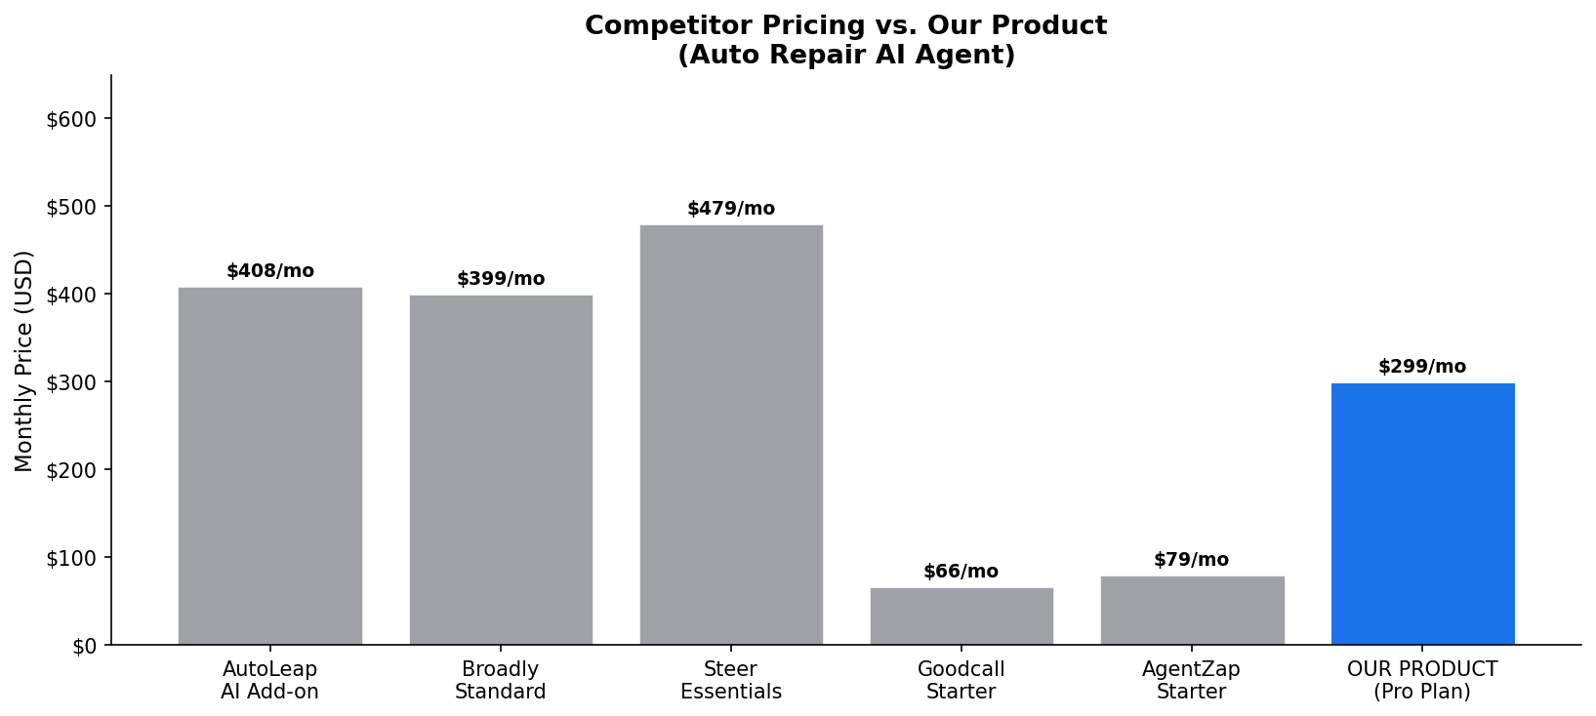

Mūsų galimybė: Mes siūlome sprendimą, kuris yra giliai specializuotas, lengvai integruojamas ir kainos atžvilgiu patrauklesnis nei bendros paskirties platformos, o funkcionalumu pranoksta SMS priedus.

4.0 Produktas ir Paslaugos (Product and Services)

4.1 Produkto Aprašymas
AutoShop AI Agent yra debesų kompiuterija pagrįsta platforma, kuri veikia kaip protingas virtualus asistentas, specialiai apmokytas automobilių remonto servisų poreikiams. Mūsų produktas nėra tik paprastas atsakiklis; tai yra pilnavertis komunikacijos ir planavimo variklis, veikiantis 24/7.

4.2 Pagrindinės Funkcijos
- Išmanusis Skambučių Valdymas:
  - Praleistų Skambučių Fiksavimas: Kai klientas paskambina ir niekas neatsiliepia, sistema akimirksniu išsiunčia SMS žinutę, pradėdama pokalbį.
  - Pokalbio Iniciavimas: AI agentas natūralia kalba paklausia kliento, kuo gali padėti (pvz., "Sveiki, čia AutoShop servisas. Matėme jūsų praleistą skambutį. Kaip galime padėti?").
- Automatizuotas Susitikimų Planavimas:
  - Realaus Laiko Integracija: Sistema tiesiogiai jungiasi prie serviso valdymo sistemos (SMS) kalendoriaus, mato laisvus laikus, technikus ir keltuvų užimtumą.
  - Savitarnos Registracija: Klientas gali SMS žinutėmis ar per internetinį valdiklį (widget) pasirinkti norimą paslaugą, datą ir laiką. Sistema automatiškai sukuria rezervaciją SMS programoje.
  - Patvirtinimai ir Priminimai: Automatiškai išsiunčia susitikimo patvirtinimus ir priminimus (pvz., 24 val. prieš vizitą), taip sumažindamas neatvykimų (no-shows) skaičių.
- Klientų Aptarnavimas ir DUK:
  - Atsakymai į Klausimus: AI agentas yra apmokytas atsakyti į dažniausiai užduodamus klausimus: "Kiek kainuoja tepalų keitimas?", "Koks jūsų darbo laikas?", "Ar teikiate garantiją?".
  - Bazinė Diagnostika: Gali užduoti klientui pagrindinius klausimus apie problemą (pvz., "Ar girdite keistą garsą? Kada jis atsiranda?"), kad surinktų pirminę informaciją technikui.
- Pajamų Didinimas:
  - Papildomų Paslaugų Siūlymas (Upselling): Remdamasis automobilio istorija ar pasirinkta paslauga, agentas gali pasiūlyti susijusias paslaugas (pvz., "Planuojant ratų montavimą, galbūt norėtumėte atlikti ir ratų suvedimą su nuolaida?").
  - Serviso Priminimai: Sistema gali automatiškai išsiųsti priminimus apie artėjantį techninės priežiūros terminą pagal automobilio ridą ar paskutinio apsilankymo datą.

4.3 Technologinė Architektūra
Produktas kuriamas naudojant modernią ir lanksčią architektūrą, leidžiančią greitai vystytis ir integruotis:

- Orkestravimo Sluoksnis: Naudosime n8n arba Make.com platformas, kurios leis vizualiai kurti sudėtingus loginius scenarijus ir valdyti duomenų srautus tarp skirtingų sistemų.
- Pokalbių AI Variklis: Pasitelksime specializuotus balso ir teksto AI tiekėjus, tokius kaip Vapi arba Bland.ai, kurie užtikrins natūralų ir sklandų pokalbį su klientais.
- Komunikacijos API: Twilio bus naudojamas kaip pagrindinis kanalas SMS žinučių siuntimui ir skambučių valdymui.
- Integracijos: Kursime tiesiogines API integracijas su pagrindinėmis servisų valdymo sistemomis: Tekmetric, Shop-Ware, Mitchell1 Manager SE.

4.4 Ateities Plėtros Planai
- Balso Funkcionalumas: Įdiegti pilną balso agentą, kuris galėtų telefonu atsiliepti ir kalbėtis su klientais realiu laiku.
- Daugiakalbystė: Pridėti ispanų kalbos palaikymą, kas yra itin aktualu daugelyje JAV valstijų.
- Mokėjimų Integracija: Leisti klientams apmokėti už paslaugas ar palikti depozitą per SMS siunčiamą nuorodą.
- Dirbtiniu Intelektu Grįsta Analitika: Teikti servisų savininkams įžvalgas apie klientų elgesį, populiariausias užklausas ir prarastų pajamų galimybes.

5.0 Marketingo ir Pardavimų Strategija (Marketing and Sales Strategy)

5.1 Marketingo Strategija
Mūsų marketingo strategija bus orientuota į pasitikėjimo ir autoriteto kūrimą automobilių remonto nišoje. Mes pozicionuosime save kaip ekspertus, kurie supranta servisų savininkų problemas ir siūlo joms pritaikytą sprendimą.

- Turinio Marketingas: Kursime aukštos kokybės turinį, skirtą servisų savininkams:
  - Blog'o įrašai: Temos kaip "Kaip susigrąžinti 100 000 USD prarastų pajamų iš praleistų skambučių", "5 būdai automatizuoti jūsų servisą", "Tekmetric vs. Shop-Ware: Kuris SMS geresnis?".
  - Sėkmės Istorijos (Case Studies): Detaliai aprašysime, kaip mūsų pirmieji klientai padidino savo pajamas ir sumažino darbo krūvį, naudodami AutoShop AI Agent.
  - Skaičiuoklės ir Įrankiai: Sukursime interaktyvią ROI skaičiuoklę, kurioje servisų savininkai galės įvesti savo duomenis (vid. skambučių sk., ARO) ir pamatyti, kiek pinigų jie praranda ir kiek gali sutaupyti.
- Skaitmeninė Rinkodara:
  - SEO: Optimizuosime savo svetainę pagal raktinius žodžius, tokius kaip "auto repair shop missed calls", "AI for auto shops", "Tekmetric integration".
  - Mokama Reklama: Naudosime tikslines LinkedIn ir Facebook reklamas, nukreiptas į asmenis, kurių pareigos yra "Owner" arba "Service Manager" automobilių remonto industrijoje.
- Partnerystės:
  - SMS Tiekėjai: Sieksime tapti oficialiais partneriais ir būti įtrauktiems į Tekmetric, Shop-Ware ir kitų SMS tiekėjų integracijų prekyvietes (marketplaces).
  - Industrijos Konsultantai ir Grupės: Bendradarbiausime su populiariais industrijos konsultantais ir aktyviai dalyvausime Facebook grupėse, skirtose servisų savininkams, dalindamiesi patarimais ir subtiliai pristatydami savo sprendimą.

5.2 Pardavimų Strategija
Mūsų pardavimų procesas bus tiesioginis ir konsultacinis, pabrėžiantis vertę ir ROI.

- Pardavimų Ciklas:
  - Kontaktų Paieška (Prospecting): Identifikuosime potencialius klientus (servisus tikslinėse valstijose, naudojančius suderinamas SMS) per duomenų bazes ir LinkedIn.
  - Pirmasis Kontaktas (Outreach): Naudosime personalizuotus el. laiškus ir "šaltus" skambučius, kurių pagrindinis tikslas – sudominti ir pasiūlyti trumpą 15 minučių demonstraciją (demo).
  - Demonstracija: Parodysime, kaip veikia produktas, akcentuodami, kaip jis sprendžia konkrečias serviso problemas.
  - Bandomasis Laikotarpis: Pasiūlysime 14 dienų nemokamą bandomąjį laikotarpį be jokių įsipareigojimų.
  - Sandorio Uždarymas: Po bandomojo laikotarpio, pateiksime pasiūlymą ir konvertuosime į mokantį klientą.
- Pardavimų Kanalai:
  - Tiesioginiai Pardavimai: Samdysime pardavimų vadybininkus, kurie aktyviai ieškos klientų.
  - Savitarna (Self-Service): Mūsų svetainėje bus galimybė savarankiškai užsiregistruoti bandomajam laikotarpiui.

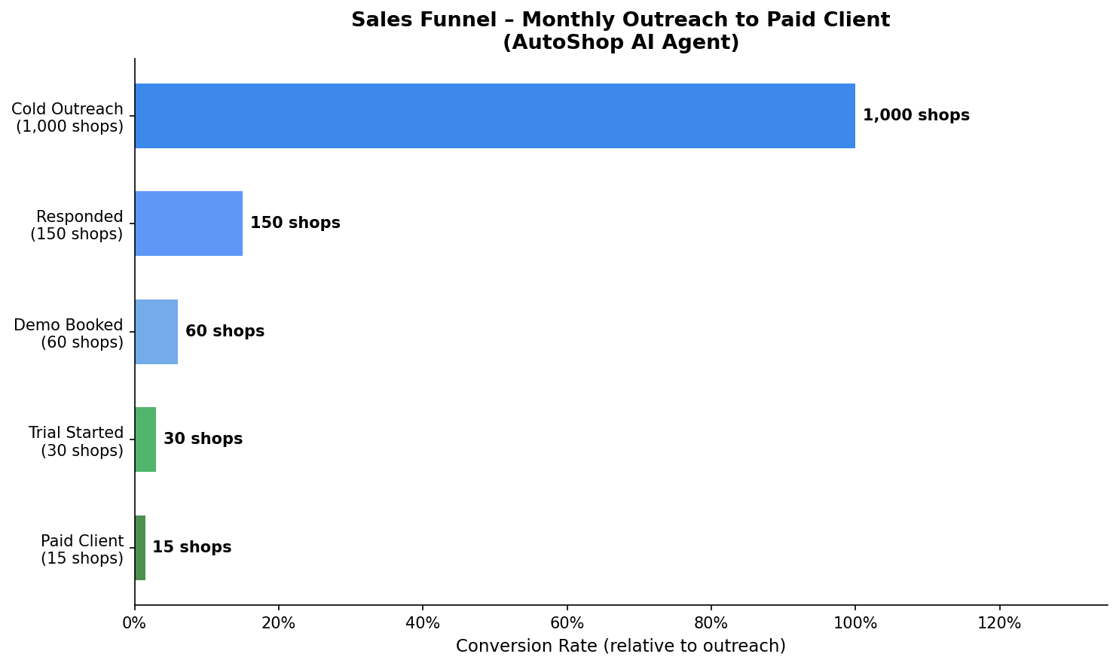

5.3 Kainodara
Siūlysime tris paprastus prenumeratos planus, pritaikytus skirtingo dydžio servisams:

Planas | Kaina (USD/mėn.) | Skambučių/Pokalbių Limitas | Pagrindinės Funkcijos
Starter | $199 | 100 | Praleistų skambučių fiksavimas, DUK atsakymai, Google Calendar integracija
Pro | $299 | 250 | Viskas, kas Starter plane + SMS integracija, susitikimų planavimas, priminimai
Premium | $499 | 600 | Viskas, kas Pro plane + Papildomų paslaugų siūlymas, daugelio lokacijų palaikymas, prioritetinis palaikymas
Visiems planams taikomas 14 dienų nemokamas bandomasis laikotarpis. Nėra jokių diegimo mokesčių.

6.0 Finansinis Planas (Financial Plan)
Šis skyrius detalizuoja AutoShop AI Agent finansines projekcijas, pagrindines prielaidas ir kapitalo poreikį, reikalingą sėkmingam startui ir augimui per pirmuosius 12 mėnesių.

6.1 Pagrindinės Finansinės Prielaidos
Mūsų finansinis modelis remiasi šiomis pagrindinėmis, industrios standartus atitinkančiomis prielaidomis:

- Vidutinės Pajamos iš Kliento (ARPA): $299 per mėnesį, remiantis mūsų "Pro" plano kaina, kuris, tikėtina, bus populiariausias pasirinkimas.
- Kliento Įgijimo Kaina (CAC): Prognozuojame, kad vidutinė vieno kliento pritraukimo kaina bus apie $1,200. Tai apima marketingo išlaidas, pardavimų vadybininkų komisinius ir laiko sąnaudas.
- Klientų Nutekėjimas (Churn Rate): Tikimės 3-4% mėnesinio klientų nutekėjimo. Tai yra realistiškas rodiklis B2B SaaS segmente, dirbant su smulkiu verslu.
- Kliento Gyvavimo Vertė (LTV): Remiantis ARPA ir nutekėjimo rodikliu, prognozuojama LTV yra apie $7,500 - $10,000 (LTV = ARPA / Churn Rate).
- LTV:CAC Santykis: Siekiame sveiko 6:1 iki 8:1 santykio, kas rodo efektyvų ir pelningą klientų pritraukimo modelį.
- Bendrojo Pelno Marža: Apie 82%. Išlaidos (COGS), sudarančios ~18%, apima AI API naudojimą, telefonijos (Twilio) ir serverių (hosting) kaštus.

6.2 Pajamų Projekcijos
Pateikiame konservatyvią, bet realistišką mėnesinių pasikartojančių pajamų (MRR) augimo trajektoriją per pirmuosius 12 mėnesių. Prognozė remiasi laipsnišku klientų skaičiaus didinimu, pradedant nuo 2 naujų klientų per mėnesį ir paspartinant iki 7-8 naujų klientų per mėnesį metų pabaigoje.

12 Mėnesių MRR Augimo Trajektorija (Bazinis Scenarijus):



- Po 6 mėnesių: Tikimasi pasiekti ~5,600 USD MRR su ~19 aktyvių klientų.
- Po 12 mėnesių: Tikimasi pasiekti ~17,000 USD MRR su ~57 aktyviais klientais.

6.3 Pelno ir Nuostolių (P&L) Projekcijos
Ši diagrama iliustruoja prognozuojamą mėnesinį pelną ir nuostolius pasiekus pagrindinius MRR etapus. Ji parodo, kaip, augant pajamoms, didėja bendrasis pelnas ir galiausiai pasiekiamas grynasis pelningumas.

Mėnesinis P&L Pasiekus Pagrindinius MRR Etapus:

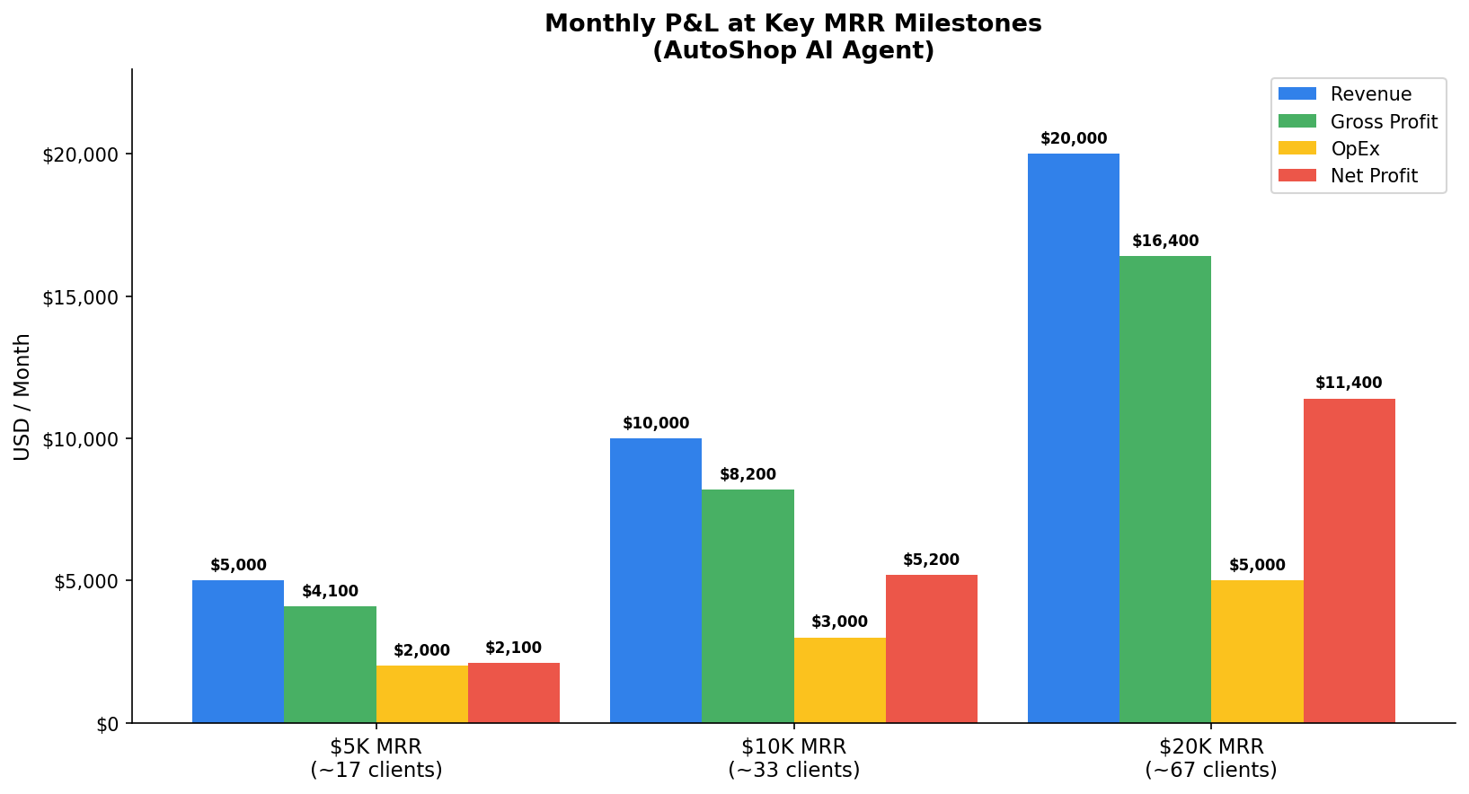

- Pasiekus 5 000 USD MRR: Įmonė vis dar veiks su nedideliu nuostoliu, nes operacinės išlaidos (OpEx), ypač skirtos marketingui ir pardavimams, viršys bendrąjį pelną.
- Pasiekus 10 000 USD MRR: Prognozuojama, kad įmonė pasieks lūžio tašką ir pradės generuoti teigiamą grynąjį pelną (apie 5 200 USD).
- Pasiekus 20 000 USD MRR: Grynasis pelnas ženkliai išaugs ir sieks apie 11 400 USD per mėnesį, demonstruodamas verslo modelio pelningumą ir mastelį.

6.4 Finansavimo Poreikis
Sėkmingam startui ir pirmojo metų plano įgyvendinimui siekiame pritraukti 100 000 USD pradinio kapitalo (seed funding). Šios lėšos bus paskirstytos taip:

- Produkto Vystymas (60% - $60,000): Skirta dviejų programuotojų atlyginimams, kurie kurs pagrindinį produktą ir integracijas.
- Marketingas ir Pardavimai (30% - $30,000): Skirta skaitmeninei reklamai, turinio kūrimui ir vieno pardavimų vadybininko samdymui nuo 4-to mėnesio.
- Operacinės Išlaidos (10% - $10,000): Skirta programinės įrangos licencijoms, teisinėms ir buhalterinėms paslaugoms.

Šis finansavimas leis mums pasiekti ~20 000 USD MRR ir teigiamą pinigų srautą per 12-14 mėnesių, sukuriant tvirtą pagrindą tolesniam augimui.

7.0 Veiksmų Planas ir Išvados
AutoShop AI Agent turi aiškų kelią į sėkmę, paremtą giliu rinkos supratimu ir realistišku finansiniu planu. Mūsų dėmesys specializacijai, skaidriai kainodarai ir kokybiškam produktui leis mums išsiskirti konkurencinėje aplinkoje ir tapti patikimu partneriu automobilių remonto servisams visoje JAV.

Pagrindiniai žingsniai per pirmuosius 3 mėnesius:
- Užsitikrinti pradinį finansavimą.
- Suburti pagrindinę komandą (CTO).
- Sukurti ir paleisti produkto MVP (Minimum Viable Product) su integracija į Google Calendar ir pirmuoju SMS (Tekmetric).
- Pradėti aktyvų turinio marketingą ir ruoštis pirmajai pardavimų kampanijai.

Esame įsitikinę, kad AutoShop AI Agent ne tik išspręs opią problemą, bet ir taps pelningu bei sparčiai augančiu verslu.

